 | UNIDAD EDUCATIVA “LUIS ROBERTO BRAVO”  CIUDADELA CATÓLICA. BARRIAL BLANCO Y ORDOÑEZ CRESPO.  TELÉFONO 2341209  CUENCA-ECUADOR  Email: lrbravo@hotmail.com | School Year  2020 - 2021
Teacher: | Lic. Ruth León |  |  | Date:
Area | Foreign Language | Class | 8th. A- B EGB | School Year | 2020 - 2021
Subject. | English |  |  | Time | week
Skills and performance criteria | Activities
EFL 3.4.2. Write a short simple  paragraph to describe yourself or other  people, animals, places and things, with  limited support. (Example: by answering questions or using key words) | Topic: adjectives; verb to be  REVIEW (COPIE MATERIA)  1. Copiar la materia de las imágenes a un cuaderno u hojas (divida el cuaderno mitad para deberes y mitad para materia hacer lo mismo si trabaja en hojas)  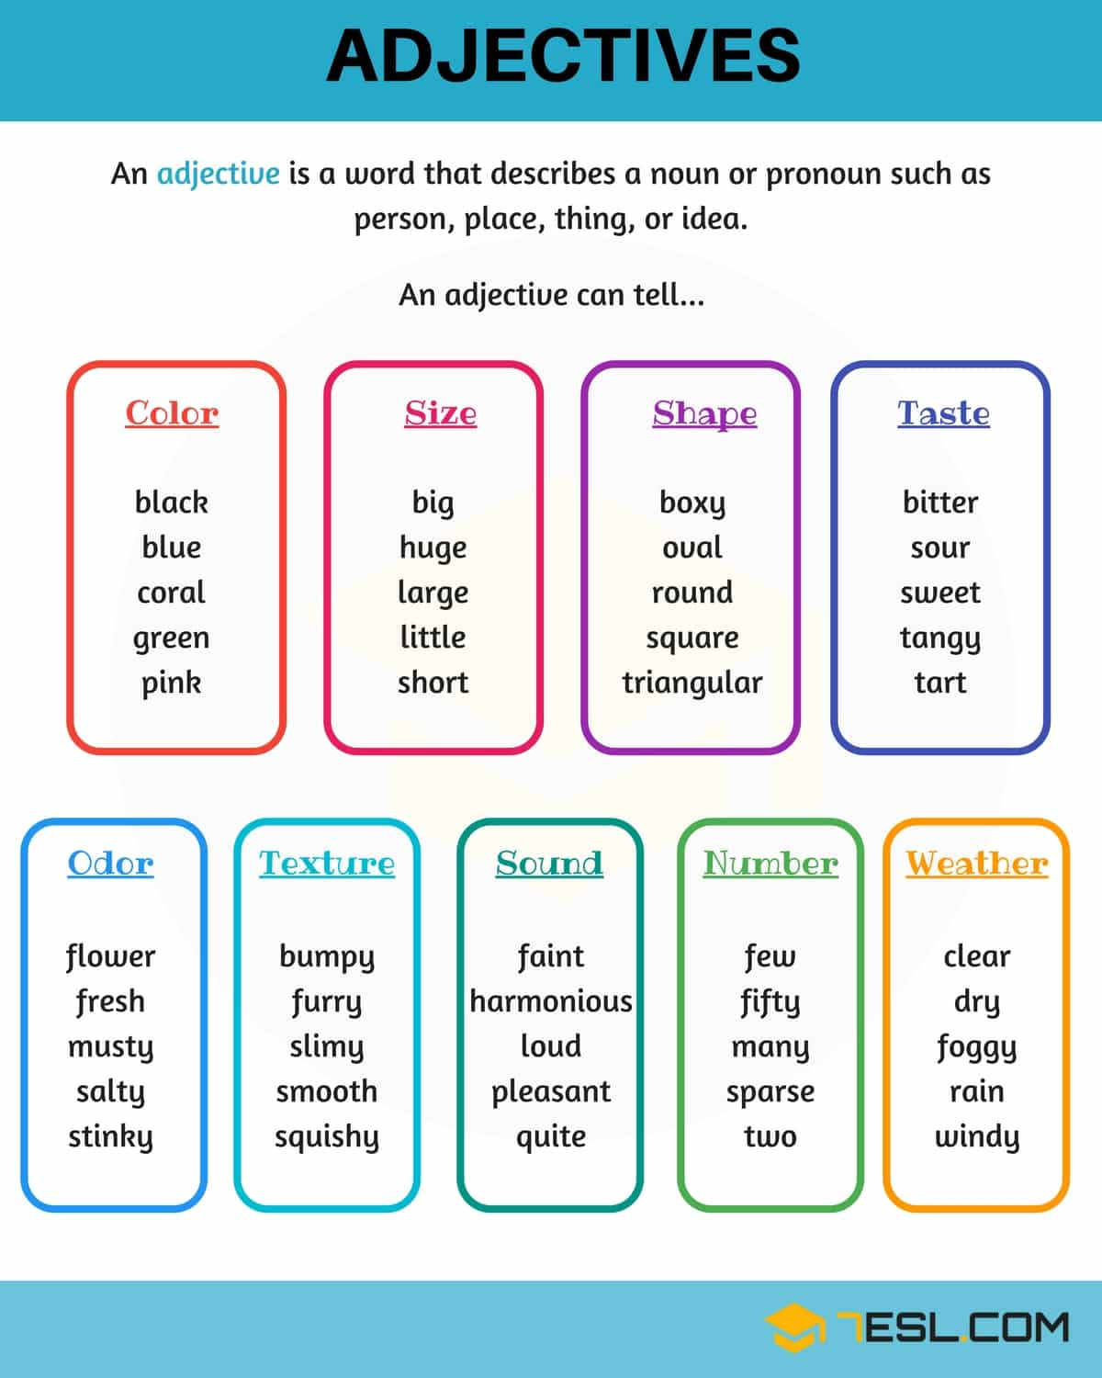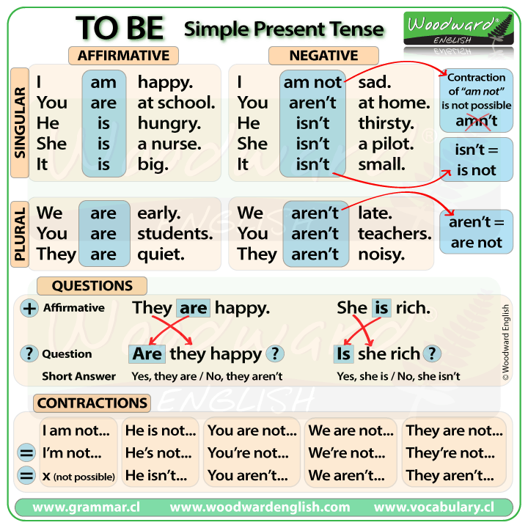  PRACTICE NO COPIAR  ADJECTIVES  You have two black cats.  We drink a sour juice.  I have a fresh perfume.  To be = am is are  Am (I)  Is (She- he-it)  Are (we- you- they)  affirmative Negative Question  I am a teacher I am not a teacher Am I a teacher? Yes, I am No, I am not  She is a singer She is not a singer.( forma larga) She isn´t a singer. (contración) Is she a singer? Yes, she is No, she isn´t  They are friends They are not friens. They aren´t friends Are they friends? Yes, they are No, they aren´t  - FILL IN WITH AM, ARE OR IS:  1-Mary __ is ___ a beautiful girl. 7-I __ am___ happy.  2-They __ are____ very tall. 8-The sun __ is _ bright.  3-Mr. Smith ___ is ___ old. 9-The hat __ is____ dirty.  4- Lucy and Mark ___ are____ young. 10- Mary and I ___are____ friends.  5-She ___is _ short and thin. 11- You and Peter __are ____ ugly.  6-It ___is___ my new car. 12- We ___ are____ pretty.  HOMEWORK  Do the exercises  Change the sentences into negative using the long form:  - Jane is a teacher.  Jane is not a teacher.  - They are from Spain.  They are not from Spain.  - I am sad.  _________ _____________________.  - You are right.  ______________________________.  - It is his book.  ______________________________.  - My mother is at work.  ______________________________.  - Mike and Brian are brothers.  ______________________________.  - Kate is tired.  ______________________________.  - John is her cousin.  ______________________________.  - We are in the classroom.  ______________________________.  Choose the correct long form  of “to be” (am, is, are):  - I am happy today.  - Alice and Susi are my beautiful cats.  - We ____ at school.  - She _____ in Year Five.  - The girls _____ in the park.  - They _____ from Italy.  - The cat _____ in the school bag.  - My name _____ Linda.  - Angela _____ a nice girl.  - Liz _____eleven years old and I _____ ten.  - The bike ____ blue and green.  - My brothers _____ always nice to me.  - Her dog _____ very small.  - You _____ my friend.  - We _____ in London.  - Mary _____ beautiful.  Note: Realice las actividades solicitadas en lo que tenga a su disposición ( cuaderno, hojas perforadas) enviar solo al WhatsApp personal 0989067393; cada tarea debe tener: título, nombre del estudiante, curso, fecha y firma del representante. Presentar a tiempo sus actividades  Fecha de entrega: viernes 18 de septiembre del 2020  Fecha de recepción: martes 22 de septiembre del 2020 hasta las 13h00

